Лабораторная работа №1

Простые модели компьютерной сети

Чемоданова Ангелина Александровна

Содержание

# 1 Цель работы

Приобретение навыков моделирования сетей передачи данных с помощью средства имитационного моделирования NS-2, а также анализ полученных результатов моделирования.

# 2 Задание

1. Создать шаблон сценария для NS-2.
2. Рассмотреть простой пример описания топологии сети, состоящей из двух узлов и одного соединения.
3. Рассмотреть пример с усложнённой топологией сети.
4. Рассмотерть пример с кольцевой топологией сети
5. Выполнить упражнение

# 3 Выполнение лабораторной работы

## 3.1 Шаблон сценария для NS-2

В своём рабочем каталоге создадим директорию mip, в которой будут выполняться лабораторные работы. Внутри mip создадим директорию lab-ns, а в ней файл shablon.tcl. (рис. 1).

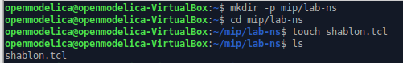

Рис. 1: Создание директорий и файла

Откроем на редактирование файл shablon.tcl. Сначала создадим объект типа Simulator. Затем создадим переменную nf и укажем, что требуется открыть на запись nam-файл для регистрации выходных результатов моделирования. Вторая строка даёт команду симулятору записывать все данные о динамике модели в файл out.nam. Далее создадим переменную f и откроем на запись файл трассировки для регистрации всех событий модели. После этого добавим процедуру finish, которая закрывает файлы трассировки и запускает nam. Наконец, с помощью команды at указываем планировщику событий, что процедуру finish следует запустить через 5 с после начала моделирования, после чего запустить симулятор ns. Сохранив изменения в отредактированном файле shablon.tcl и закрыв его, можно запустить симулятор. При этом на экране появится сообщение типа nam: empty trace file out.nam поскольку ещё не определены никакие объекты и действия. (рис. 2).

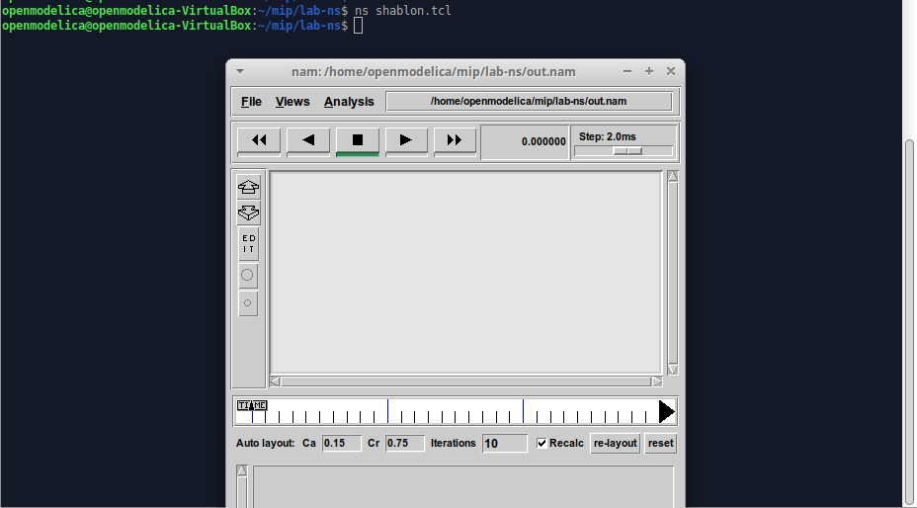

Рис. 2: Симуляция шаблона

Получившийся шаблон можно использовать в дальнейшем в большинстве разрабатываемых скриптов NS-2, добавляя в него до строки $ns at 5.0 “finish” описание объектов и действий моделируемой системы. (рис. 3).

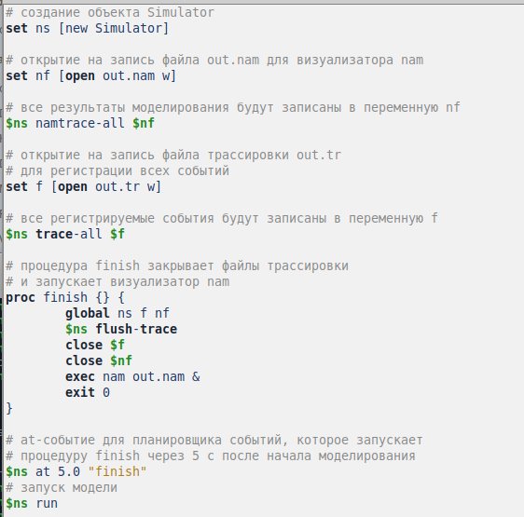

Рис. 3: Скрипт шаблона

## 3.2 Простой пример описания топологии сети, состоящей из двух узлов и одного соединения

Постановка задачи. Требуется смоделировать сеть передачи данных, состоящую из двух узлов, соединённых дуплексной линией связи с полосой пропускания 2 Мб/с и задержкой 10 мс, очередью с обслуживанием типа DropTail. От одного узла к другому по протоколу UDP осуществляется передача пакетов, размером 500 байт, с постоянной скоростью 200 пакетов в секунду.

Реализация модели. Скопируем содержимое созданного шаблона в новый файл example1.tcl и откроем на редактирование. Создадим агенты для генерации и приёма трафика. Создадим агент UDP и присоединим к узлу n0. В узле агент сам не может генерировать трафик, он лишь реализует протоколы и алгоритмы транспортного уровня. Поэтому к агенту присоединяется приложение. В данном случае — это источник с постоянной скоростью (Constant Bit Rate, CBR), который каждые 5 мс посылает пакет R = 500 байт. Далее создадим Null-агент, который работает как приёмник трафика, и прикрепим его к узлу n1. Соединим агенты между собой. Для запуска и остановки приложения CBR добавляются at-события в планировщик событий. Сохранив изменения в отредактированном файле и запустив симулятор, получим в качестве результата запуск аниматора nam в фоновом режиме. (рис. 4).

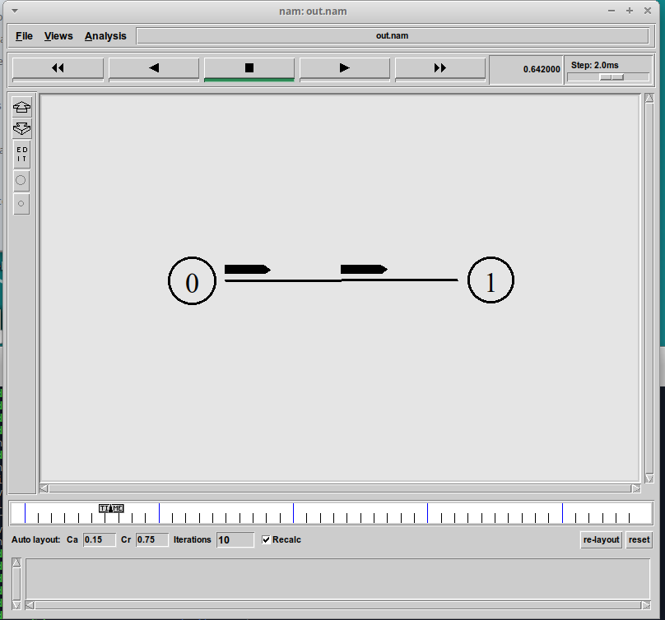

Рис. 4: Визуализация простой модели сети с помощью nam

При нажатии на кнопку play в окне nam через 0.5 секунды из узла 0 данные начнут поступать к узлу 1. Это процесс можно замедлить, выбирая шаг отображения в nam. Можно осуществлять наблюдение за отдельным пакетом, щёлкнув по нему в окне nam, а щёлкнув по соединению, можно получить о нем некоторую информацию. (рис. 5).

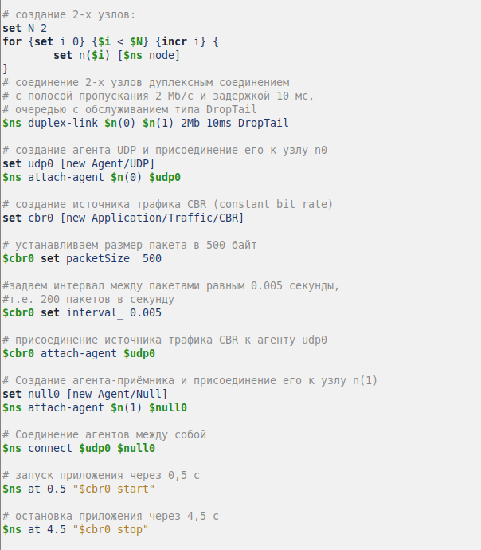

Рис. 5: Скрипт сети из двуз узлов и одного соединения

## 3.3 Пример с усложненной топологией сети

Постановка задачи. Описание моделируемой сети: – сеть состоит из 4 узлов (n0, n1, n2, n3); – между узлами n0 и n2, n1 и n2 установлено дуплексное соединение с пропускной способностью 2 Мбит/с и задержкой 10 мс; – между узлами n2 и n3 установлено дуплексное соединение с пропускной способностью 1,7 Мбит/с и задержкой 20 мс; – каждый узел использует очередь с дисциплиной DropTail для накопления пакетов, максимальный размер которой составляет 10; – TCP-источник на узле n0 подключается к TCP-приёмнику на узле n3 (по-умолчанию, максимальный размер пакета, который TCP-агент может генерировать, равняется 1KByte) – TCP-приёмник генерирует и отправляет ACK пакеты отправителю и откидывает полученные пакеты; – UDP-агент, который подсоединён к узлу n1, подключён к null-агенту на узле n3 (null-агент просто откидывает пакеты); – генераторы трафика ftp и cbr прикреплены к TCP и UDP агентам соответственно; – генератор cbr генерирует пакеты размером 1 Кбайт со скоростью 1 Мбит/с; – работа cbr начинается в 0,1 секунду и прекращается в 4,5 секунды, а ftp начинает работать в 1,0 секунду и прекращает в 4,0 секунды.

Реализация модели. Скопируем содержимое созданного шаблона в новый файл и откроем example2.tcl на редактирование. Создадим 4 узла и 3 дуплексных соединения с указанием направления. (рис. 6).

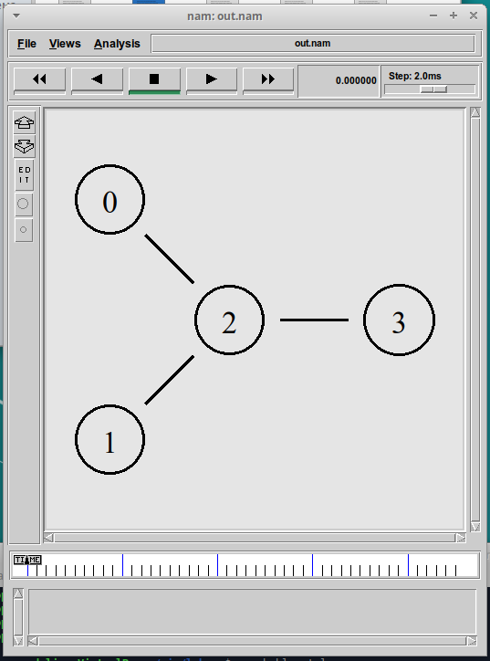

Рис. 6: Модель с усложненной топологией сети без симуляции

Создадим агент UDP с прикреплённым к нему источником CBR и агент TCP с прикреплённым к нему приложением FTP. Создадим агенты-получатели. Соединим агенты udp0 и tcp1 и их получателей. Зададим описание цвета каждого потока. Отслеживание событий в очереди. Наложим ограничения на размер очереди. Добавим at-события. Сохранив изменения в отредактированном файле и запустив симулятор, получим анимированный результат моделирования (рис. 7).

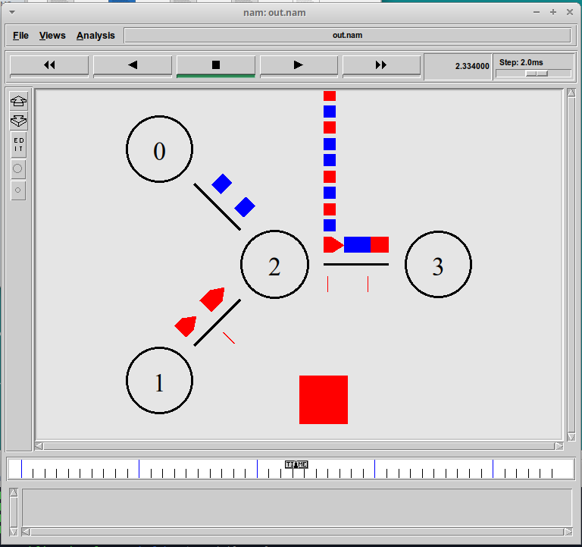

Рис. 7: Модель с усложненной топологией сети. Симуляция

При запуске скрипта можно заметить, что по соединениям между узлами n(0)–n(2) и n(1)–n(2) к узлу n(2) передаётся данных больше, чем способно передаваться по соединению от узла n(2) к узлу n(3). Действительно, мы передаём 200 пакетов в секунду от каждого источника данных в узлах n(0) и n(1), а каждый пакет имеет размер 500 байт. Таким образом, полоса каждого соединения 0, 8 Mb, а суммарная — 1, 6 Mb. Но соединение n(2)–n(3) имеет полосу лишь 1 Mb. Следовательно, часть пакетов должна теряться. В окне аниматора можно видеть пакеты в очереди, а также те пакеты, которые отбрасываются при переполнении. (рис. 8).

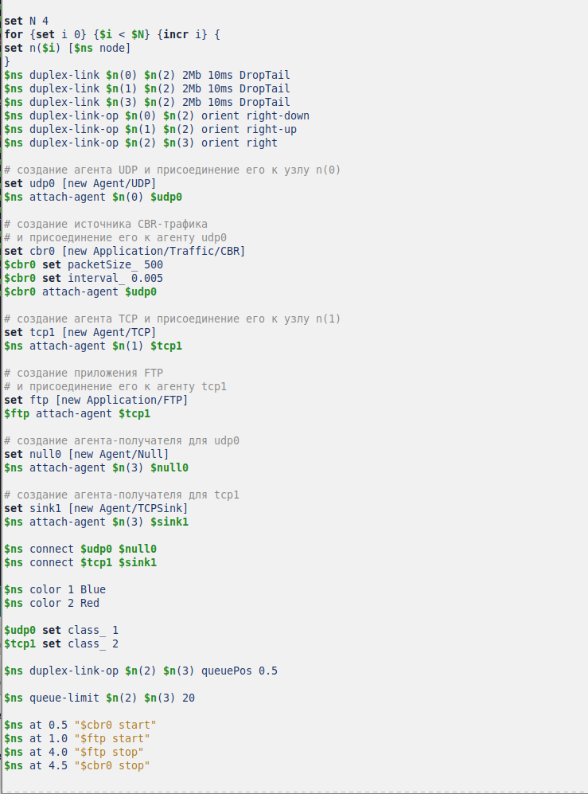

Рис. 8: Скрипт модели с усложненной топологией сети

## 3.4 Пример с кольцевой топологией сети

Постановка задачи. Требуется построить модель передачи данных по сети с кольцевой топологией и динамической маршрутизацией пакетов: – сеть состоит из 7 узлов, соединённых в кольцо; – данные передаются от узла n(0) к узлу n(3) по кратчайшему пути; – с 1 по 2 секунду модельного времени происходит разрыв соединения между узлами n(1) и n(2); – при разрыве соединения маршрут передачи данных должен измениться на резервный.

Реализация модели. Скопируем содержимое созданного шаблона в новый файл и откроем example3.tcl на редактирование. Опишем топологию моделируемой сети. Далее соединим узлы так, чтобы создать круговую топологию. Каждый узел, за исключением последнего, соединяется со следующим, последний соединяется с первым. Для этого в цикле использован оператор %, означающий остаток от деления нацело. Зададим передачу данных от узла n(0) к узлу n(3). Данные передаются по кратчайшему маршруту от узла n(0) к узлу n(3), через узлы n(1) и n(2) (рис. 9).

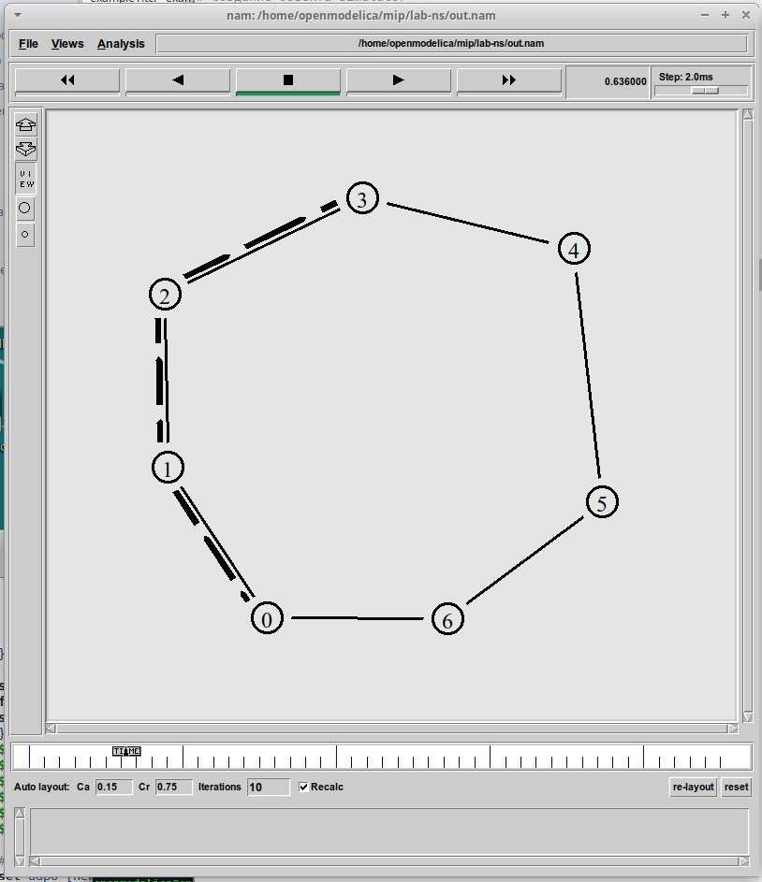

Рис. 9: Передача данных по кратчайшему пути сети с кольцевой топологией

Добавим команду разрыва соединения между узлами n(1) и n(2) на время в одну секунду, а также время начала и окончания передачи данных. Передача данных при кольцевой топологии сети в случае разрыва соединения представлена на (рис. 10).

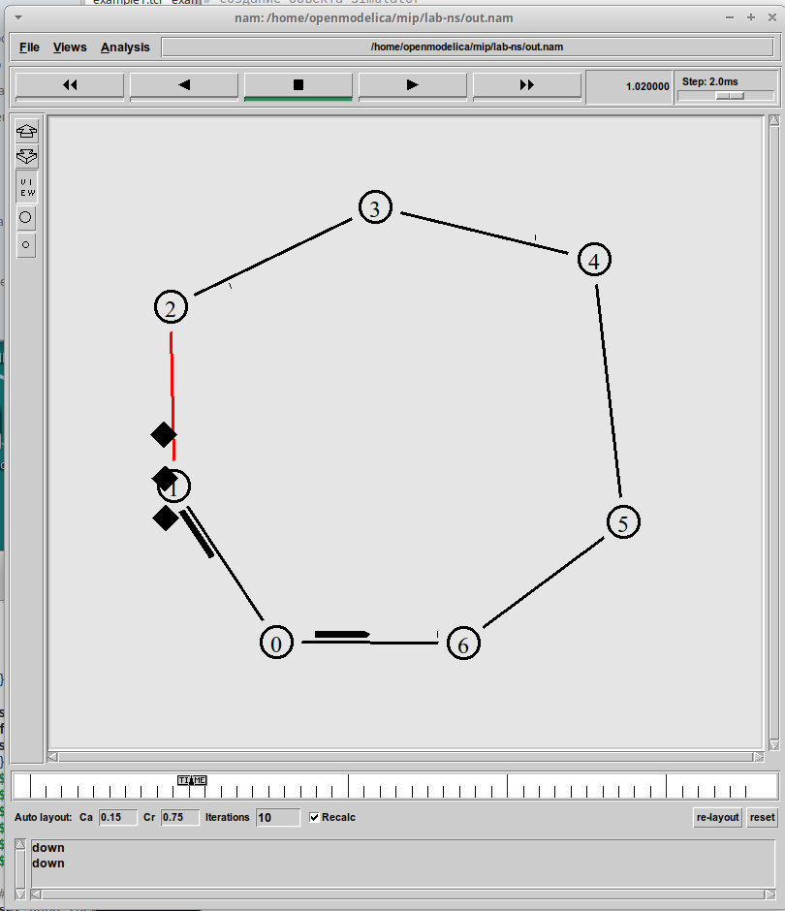

Рис. 10: Передача данных по сети с кольцевой топологией в случае разрыва соединения

Добавив в начало скрипта после команды создания объекта Simulator, увидим, что сразу после запуска в сети отправляется небольшое количество маленьких пакетов, используемых для обмена информацией, необходимой для маршрутизации между узлами. Когда соединение будет разорвано, информация о топологии будет обновлена, и пакеты будут отсылаться по новому маршруту через узлы n(6), n(5) и n(4). (рис. 11).

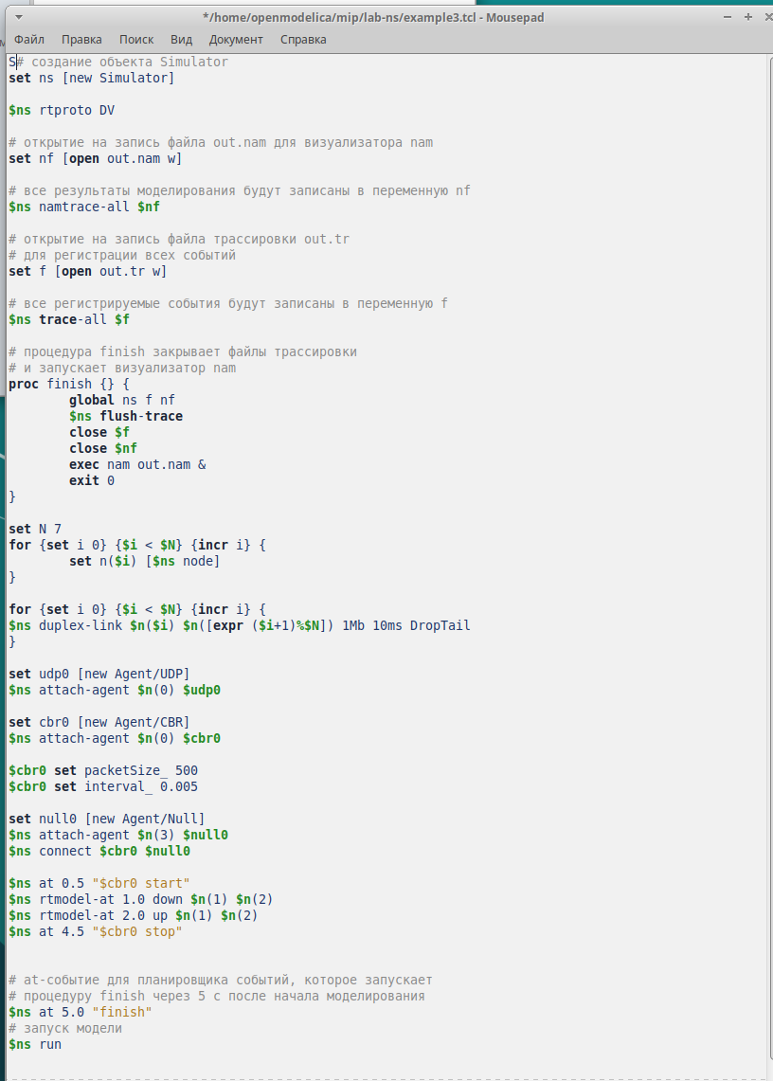

Рис. 11: Скрипт сети из двух узлов и одного соединения

## 3.5 Выполнение упражнения

Упражнение. Внесите следующие изменения в реализацию примера с кольцевой топологией сети: – повторить топологию сети, предоставленную в файле с заданиями к лаборатороной работе; – передача данных должна осуществляться от узла n(0) до узла n(5) по кратчайшему пути в течение 5 секунд модельного времени; – передача данных должна идти по протоколу TCP (тип Newreno), на принимающей стороне используется TCPSink-объект типа DelAck; поверх TCP работает протокол FTP с 0,5 до 4,5 секунд модельного времени; – с 1 по 2 секунду модельного времени происходит разрыв соединения между узлами n(0) и n(1); – при разрыве соединения маршрут передачи данных должен измениться на резервный, после восстановления соединения пакеты снова должны пойти по кратчайшему пути.

(рис. 12).

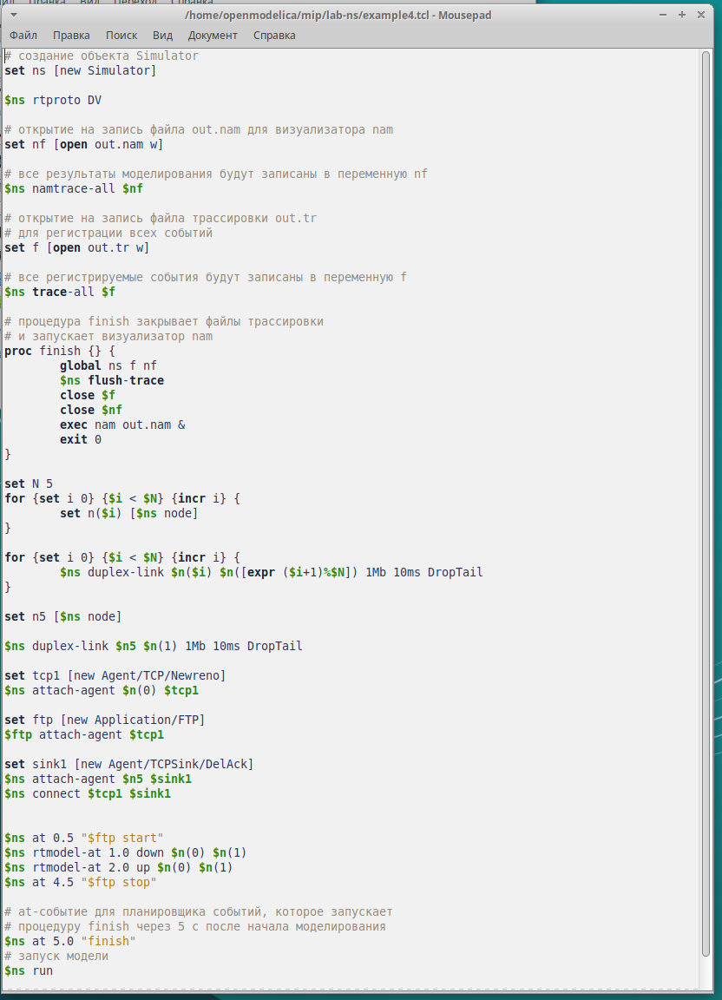

Рис. 12: Скрипт модели из упражнения

Топология сети. (рис. 13).

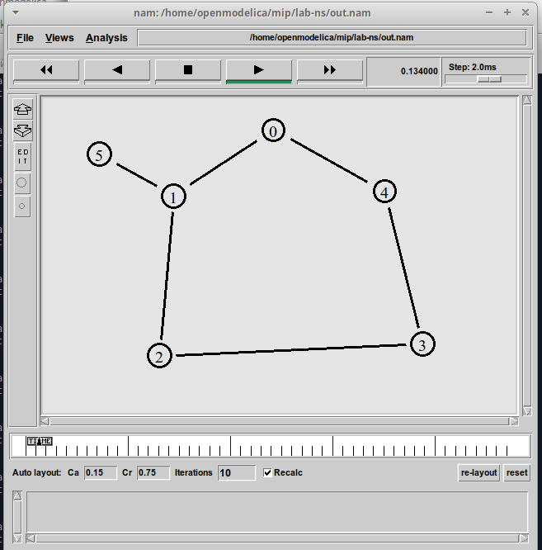

Рис. 13: Топология сети из упражнения

Движение по кратчайшему пути. (рис. 14).

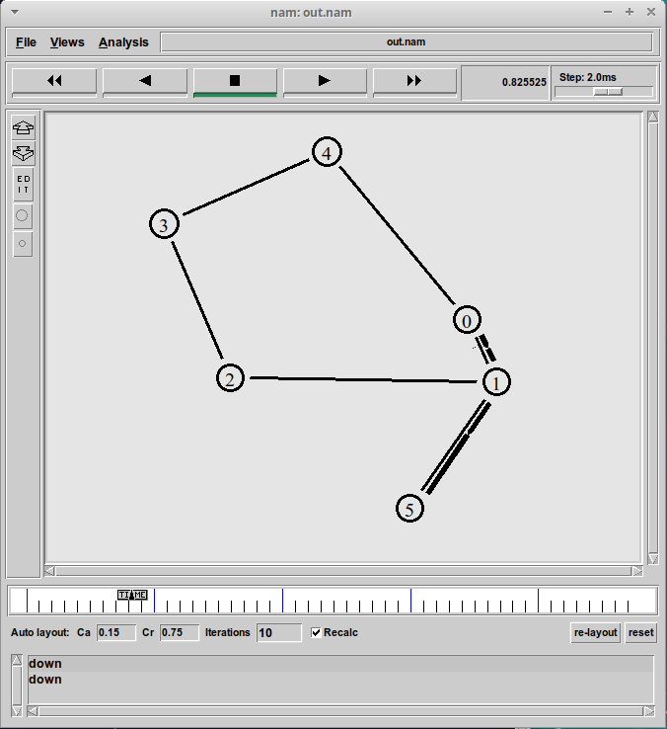

Рис. 14: Движение по кратчайшему пути

Разрыв связи между узлами.(рис. 15).

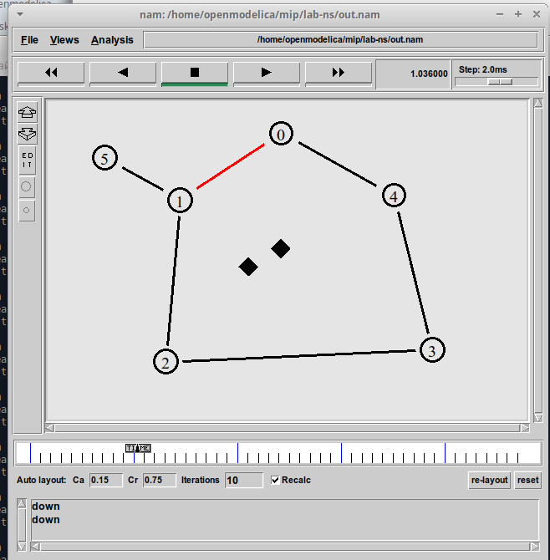

Рис. 15: Разрыв связи между узлами

Движение по длинному пути. (рис. 16).

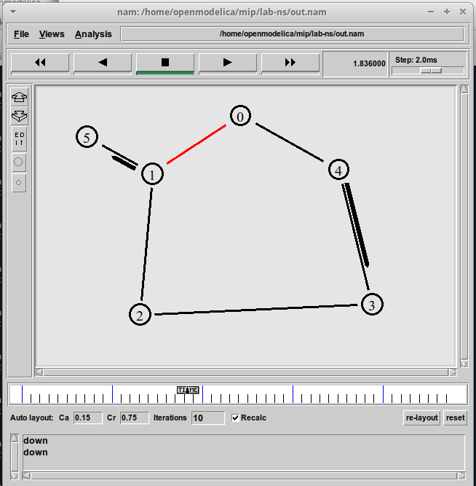

Рис. 16: Движение по длинному пути

# 4 Выводы

Мы приобрели навыки моделирования сетей передачи данных с помощью средства имитационного моделирования NS-2, а также провели анализ полученных результатов моделирования.

# Список литературы

Кулябов Д.С. Королькова А.В. Лабораторная работа №1. Простые модели компьютерной сети. [Электронный ресурс].